Zink Wasserfangkasten ø120 quadratisch 370x250x250
GRÖMO

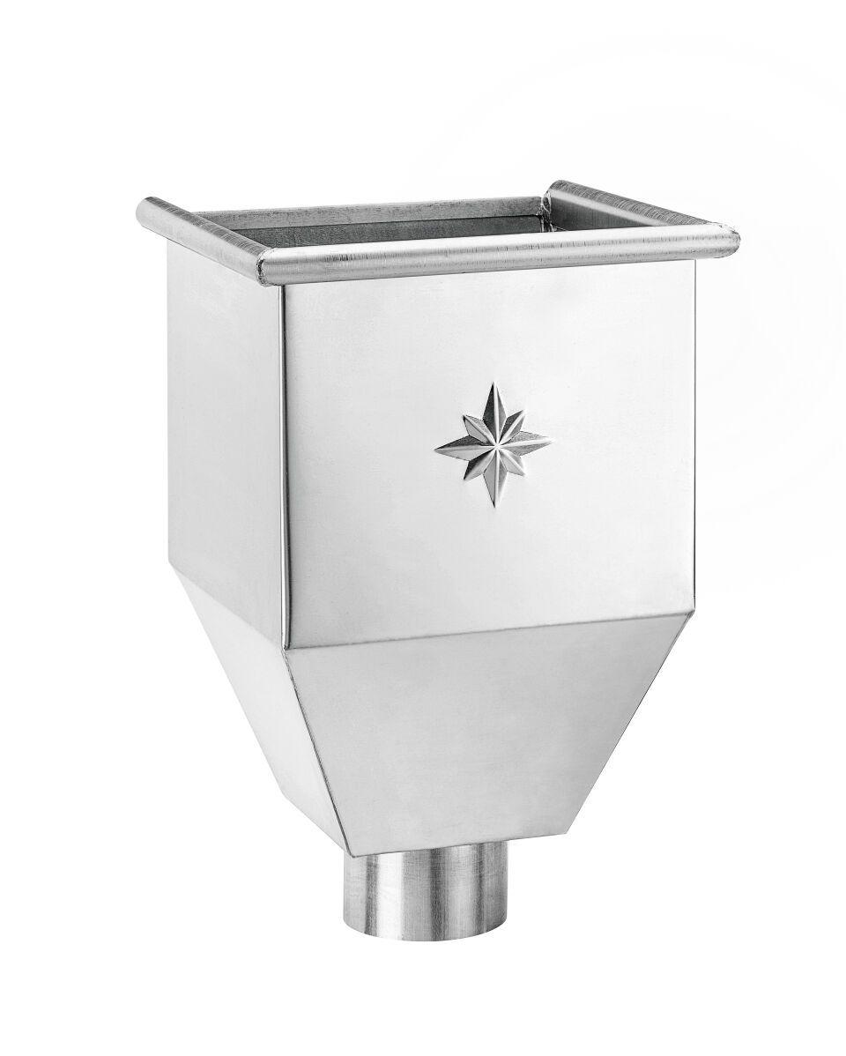Eigenschaften
GTIN:
4043706636933
HAN:
63693
Farbton
silber
Werkstoff
Zink
Breite (mm)
250,00
Höhe (mm)
370,00
Länge (mm)
250,00
Nennweite DN
120,00
Hinweis
Auf Anfrage auch mit Überlauf / ohne Stern erhältlich

